电化学原位拉曼测试单
- 样品信息以及测试条件确认
- 样品材料成分、尺寸？
样品1材料：自支撑材料，Co泡沫上原位生长的CoFe-S纳米片
样品2材料：自支撑材料，CoNi泡沫上原位生长的CoNiFe-S纳米片
实物图
样品1： 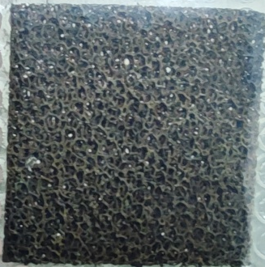 样品2： 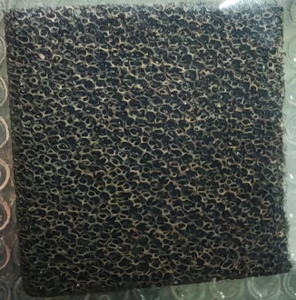
实物尺寸：长宽：1cm*1cm厚度1mm 微观尺寸：nm级
样品1SEM：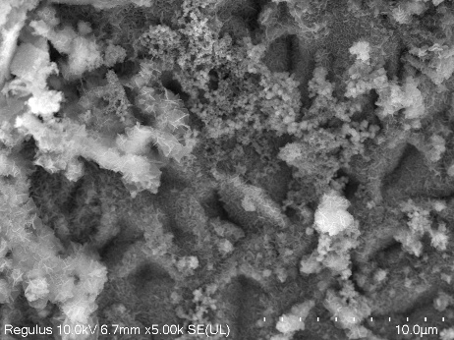样品2SEM：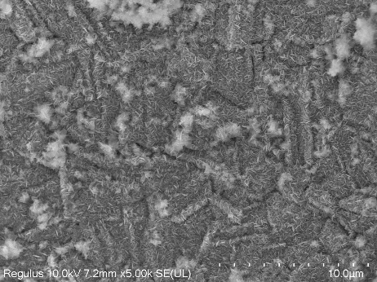
Raman样品1：样品2：
- 是否为单原子或者团簇样品？
否
- 做哪种电催化体系？
电催化分解水半反应-析氧反应（三电极体系）
- 电压窗口范围，vs. Hg/HgO
OCP，0.33，0.36，0.44，0.45，0.46，0.47，0.54，0.64，0.74，0.84 V, OCP
OCP到0.84V到OCP过程确保每个电压都运行十分钟，对应电压通电时测试拉曼！！！
- 电催化体系参比电极和对电极分别是什么
参比电极：Hg/HgO电极
对电极：高纯碳棒电极

- 拉曼范围（扫描范围 100-1800cm⁻¹）
100-1800

- 重点关注哪个峰在原位过程中的变化？
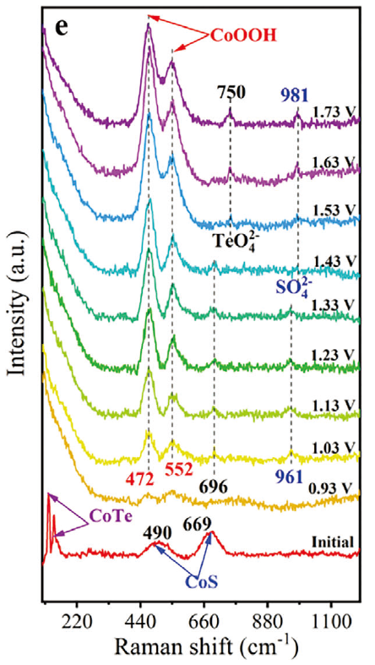 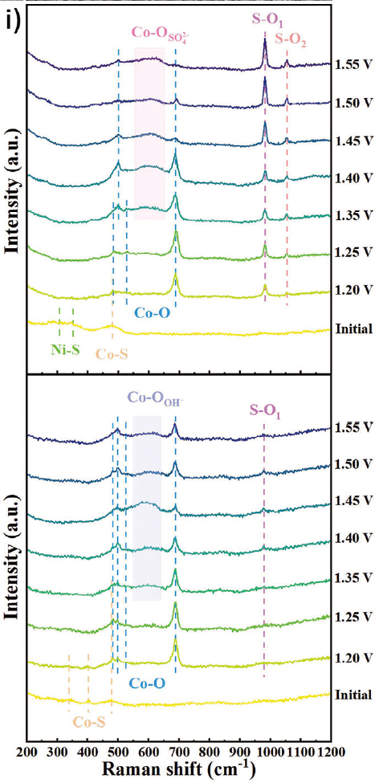
1：472，552 cm ⁻¹左右的CoOOH的特征峰随着电压升高逐渐出现并增强；
2：961,981cm ⁻¹左右的SO₃²⁻/SO₄²⁻的特征峰随着电压升高逐渐出现并增强;
3: (不一定有)690cm ⁻¹左右的Co3O4的特征峰随着电压升高逐渐出现并增强；
注：通电前拉曼图谱尽量接近初始样品信号（实在不行就凭经验选一个点，确保是我的样品信号），只要突出通电有新峰（472，552 ，961/981cm ⁻¹左右 ）且随电压增强即成功；690cm ⁻¹左右的峰出不出现都实事求是就行
- 电解液什么成分，反应的气氛有无特殊要求？
电解液成分：1.0 M KOH，无需通气

- 电极测试原位前是否需要活化，如果需要请提供活化条件
无需活化,千万不要活化。我的样品一定会重构！我要的就是原始样品到重构后的拉曼光谱！！！

- 如果是采用i-t测试 确认是按照恒压不同时间采点还是变压不同电压间隔采点
变压测试

- 附录类似材料原位拉曼数据的参考文献，可单独发群里；如果没有相关参考文献提供的，只要峰位出现变化（含微弱变化），就认为本次测试成功了。

DOI: 10.1002/adfm.202408364
DOI: 10.1002/adfm.202419978
13.如果是因为隐瞒样品信息或者自己知道本材料的注意点未列出的，概不负责的哦，望理解。

注意事项：
1：测试老师先把样品在没有电解液时候测一个普通拉曼数据，然后上样品到原位电解池（电解液里面）之后，先找测试点尽量接近（没有电解液时候测的初始普通拉曼数据），尽量接近，若不接近可能是因为电解液有干扰，那只能凭经验找一个点，后电压从OCP一直加到0.84V再到OCP 这里所有数据都保存。

2：我的样品1和2加完电压之后就重构了，测试只能测一次！！！因为我要的就是追踪重构过程

3：上原位电解槽后的初始拉曼信号对我而言并不是很重要（能接近初始样品最好不过，不行的话别纠结），样品1/样品2要的是重构后CoOOH以及SO₃²⁻/SO₄²⁻的新峰；690cm⁻¹的Co3O4的峰未必有

